# 需要更多学习资料的可以加bobby老师微信哦：**bobby15364069106**

# [Linux 搭建 laravel 项目](https://segmentfault.com/a/1190000018566229)

## 导语

LNMP 环境已经搭建完毕，下面就是用 laravel 框架搭建个项目。

## 下载源码

下载源码的方式有很多，这里使用 composer 。[前文](https://segmentfault.com/a/1190000018479867" \t "https://segmentfault.com/a/_blank)已经讲了如何安装 composer，这里不再赘述。在 /usr/local/nginx/html/ 目录中输入 composer create-project laravel/laravel myLaravel 即可创建，关于 create-project 的参数，可以查看下方参考资料中的链接

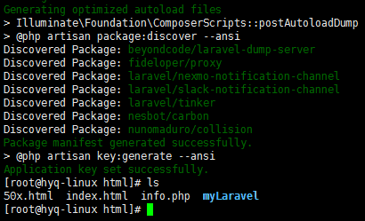

## 设置目录权限

源码下载完成，接下来是设置目录权限。

1. 创建用户以及分组 useradd -g www-data www-data。
2. 修改 nginx 用户，编辑 /usr/local/nginx/conf/nginx.conf，修改完成后记得重启服务

IMG_256

1. 修改 PHP 用户，编辑 /usr/local/php/etc/php-fpm.d/www.conf 文件，同样修改完成记得重启服务

IMG_256

1. 项目中目录权限为 755，文件为 644。在 html 目录中依次执行 chown -R www-data.www-data ./myLaravel/ 、find ./myLaravel/ -type d -exec chmod 755 {} \;、find ./myLaravel/ -type f -exec chmod 644 {} \;

## 修改 Nginx 配置

最后一步是修改 Nginx 的配置， vim /usr/local/nginx/conf/nginx.conf 修改如下几处

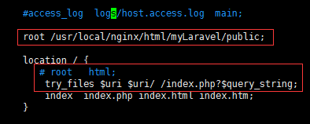

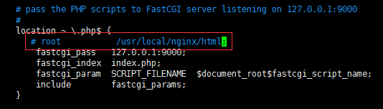

修改完成后重启 Nginx。访问可以看出 laravel 默认的首页